กิจกรรมสวดมนต์ข้ามปี วัดป่ายาง 31 ธันวาคม 2562
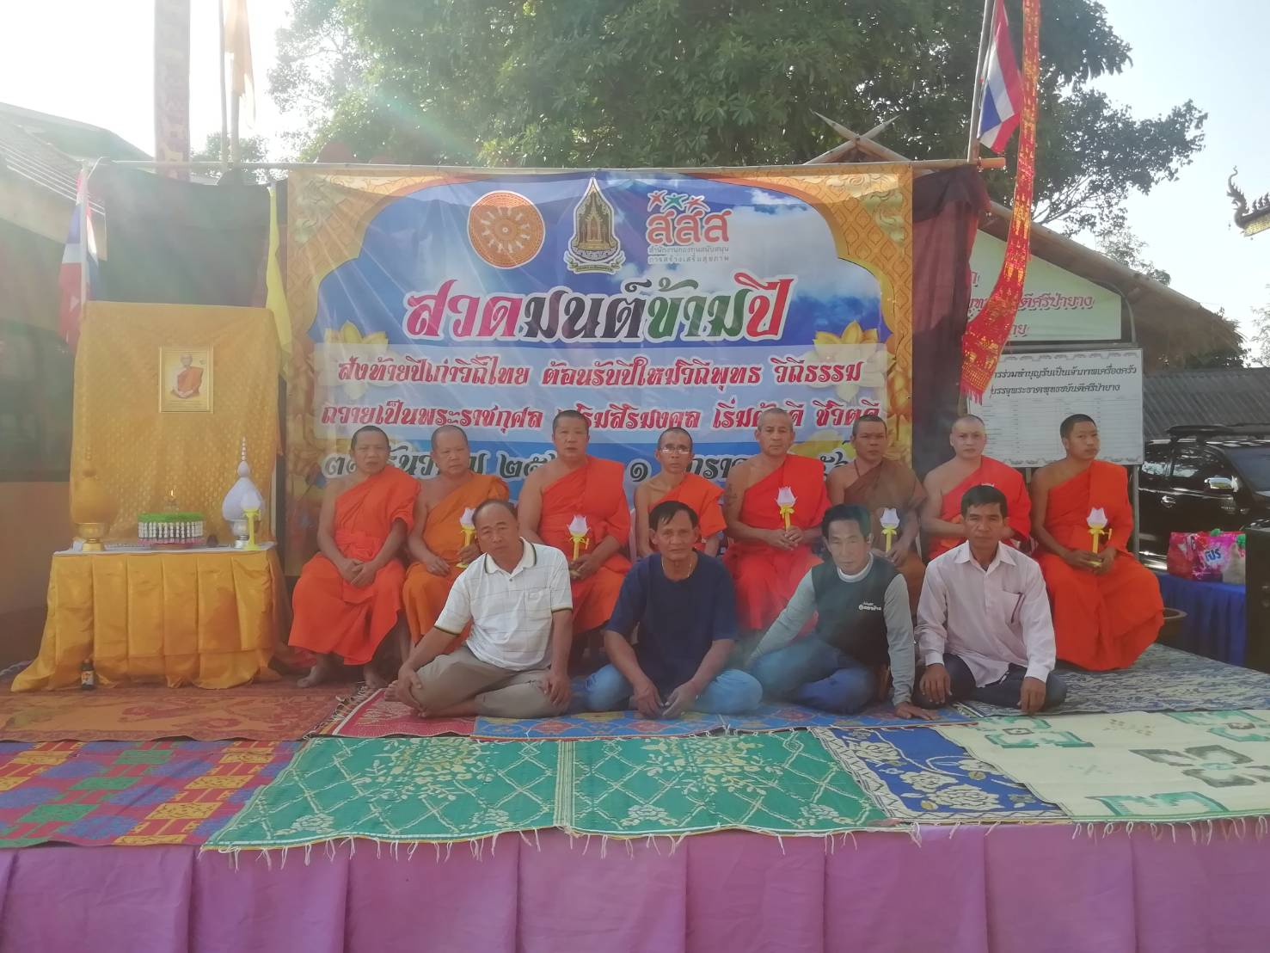

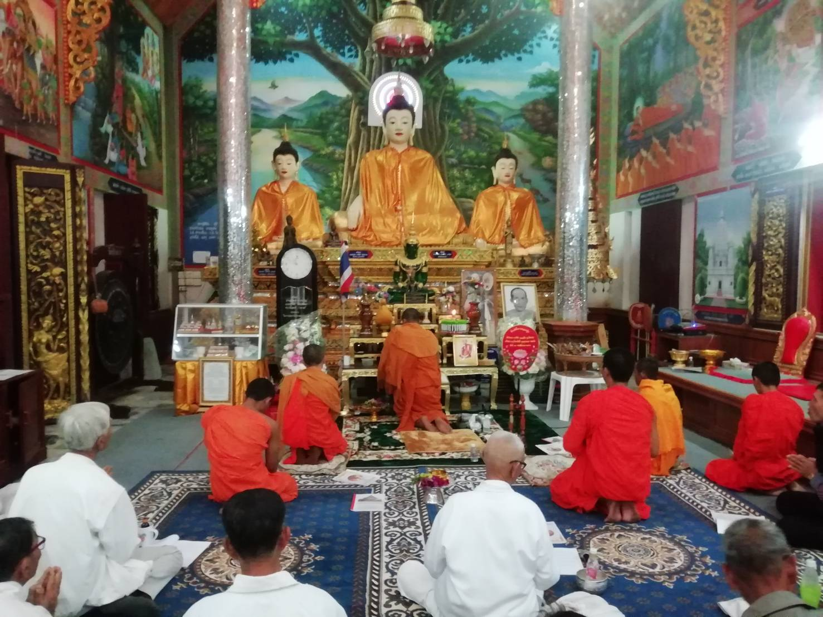

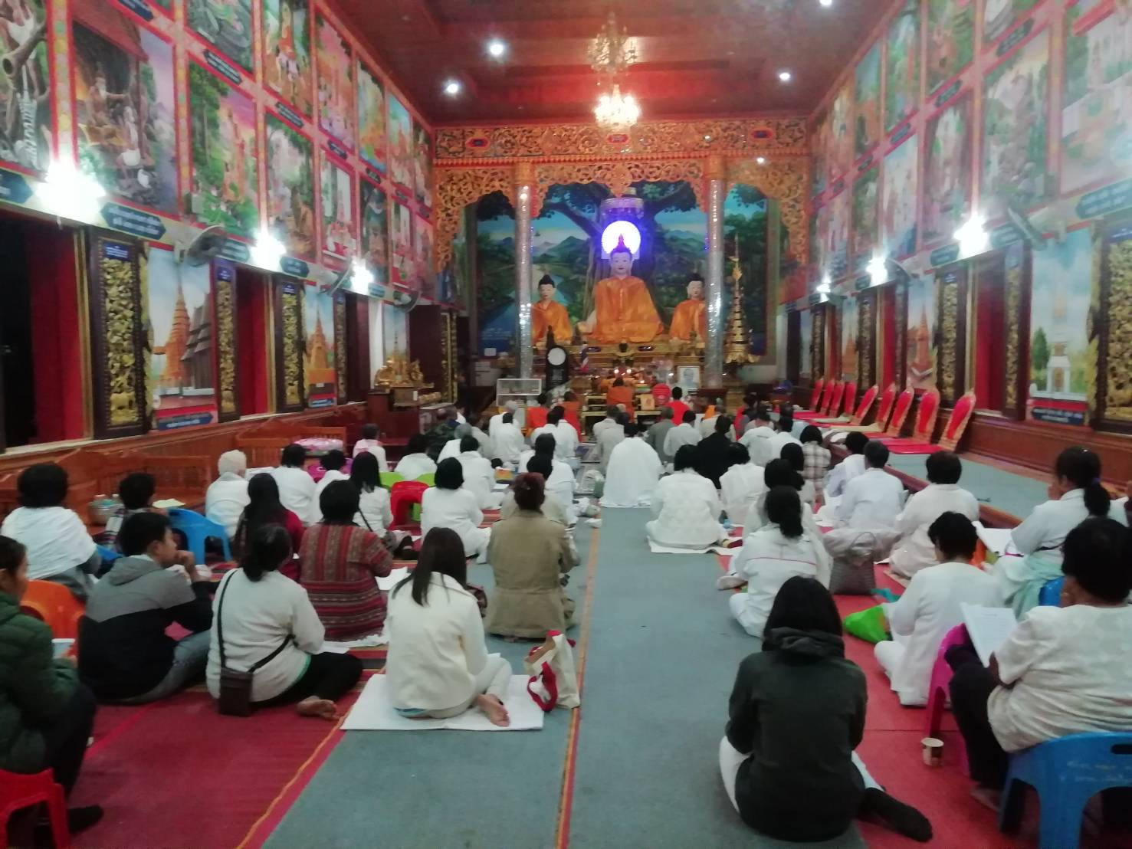
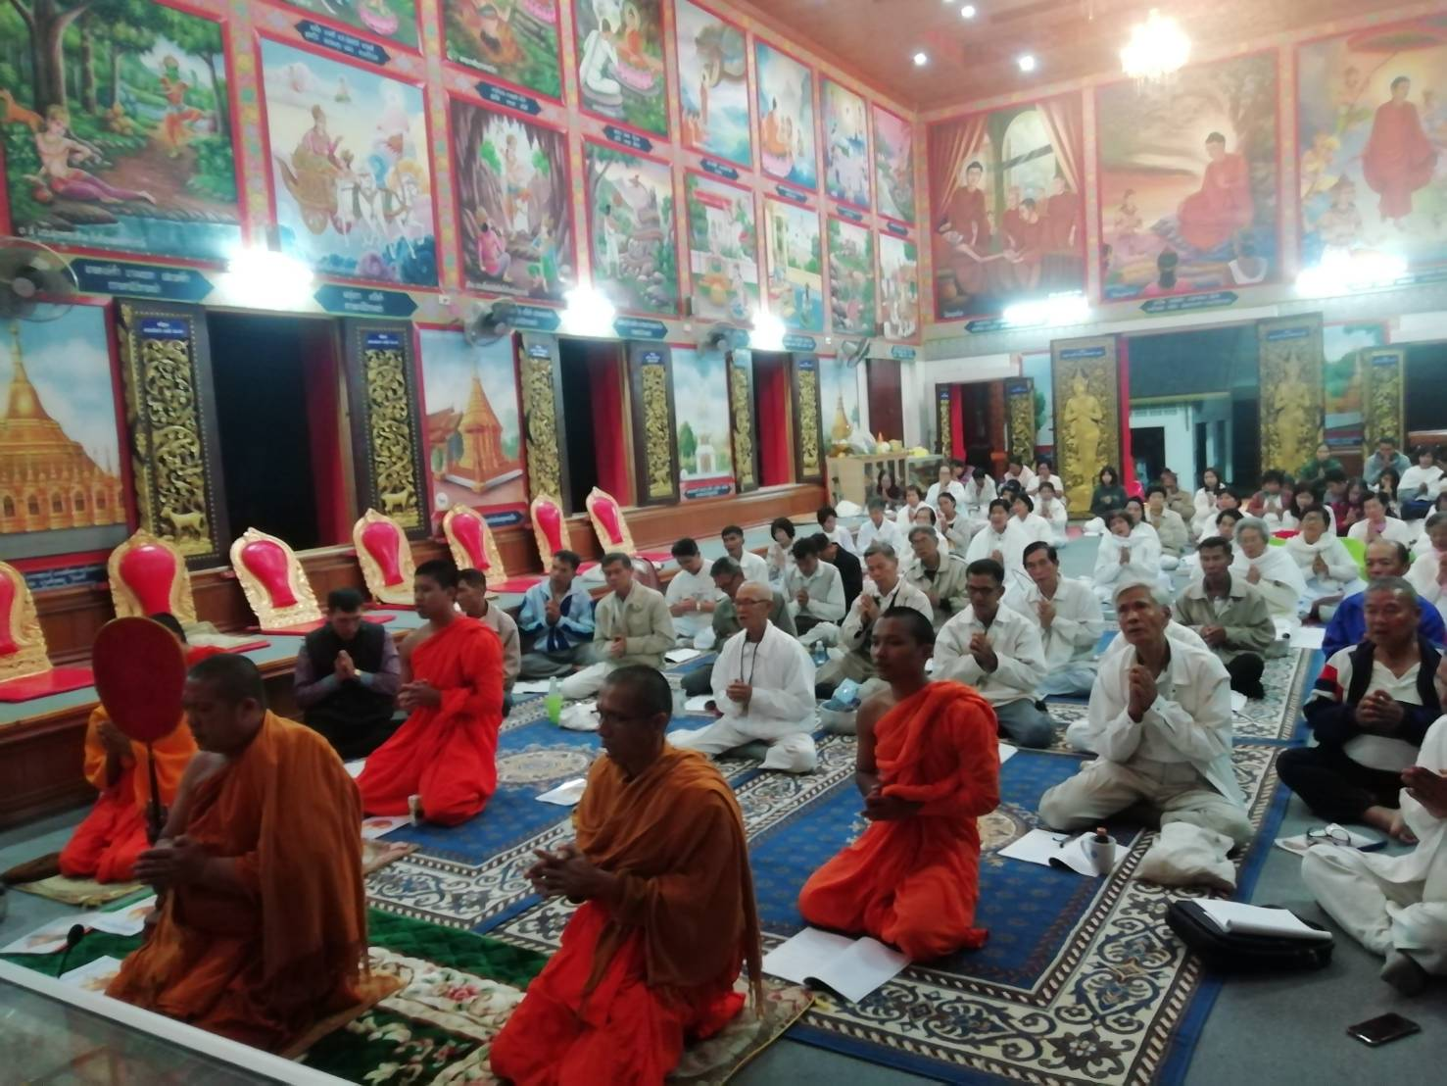

กิจกรรมสวดมนต์ข้ามปี วัดแม่คำหลักเจ็ด(วัดศรีค้ำ) 31 ธันวาคม 2562
